http://gazeta-sviblovo.ru/?p=8605

Доктор рассказала пожилым гражданам в ТЦСО, как бороться с бессонницей
18:29, 13 Ноябрь 2015
Метки:здравоохранениеобщество
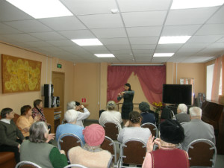
Бессонница — это распространенное заболевание, которое характеризуется нарушением сна. Наиболее подвержены этому расстройству лица пожилого возраста. На прошлой неделе врач-невролог, к. м. н. Локшина А.Б. прочитала лекцию «Нарушение сна у людей пожилого возраста» в исполнении получателям услуг свибловского филиала соцзащиты населения.
Доктор рассказала о причинах нарушения памяти у пожилых людей, о профилактике и лечению заболевания, показала комплекс несложных упражнений, помогающий заснуть.
Бессонница может в значительной степени подорвать здоровье человека. Но мало кто предполагает, что огромное значение в этом имеет психологическое состояние человека. Поэтому в ходе лекции медработник провела тесты, которые помогли определить психологическое состояние слушателей. По его результатам пожилые слушатели получили рекомендации записаться на прием к неврологу.
Ирина БОРОДИНА

